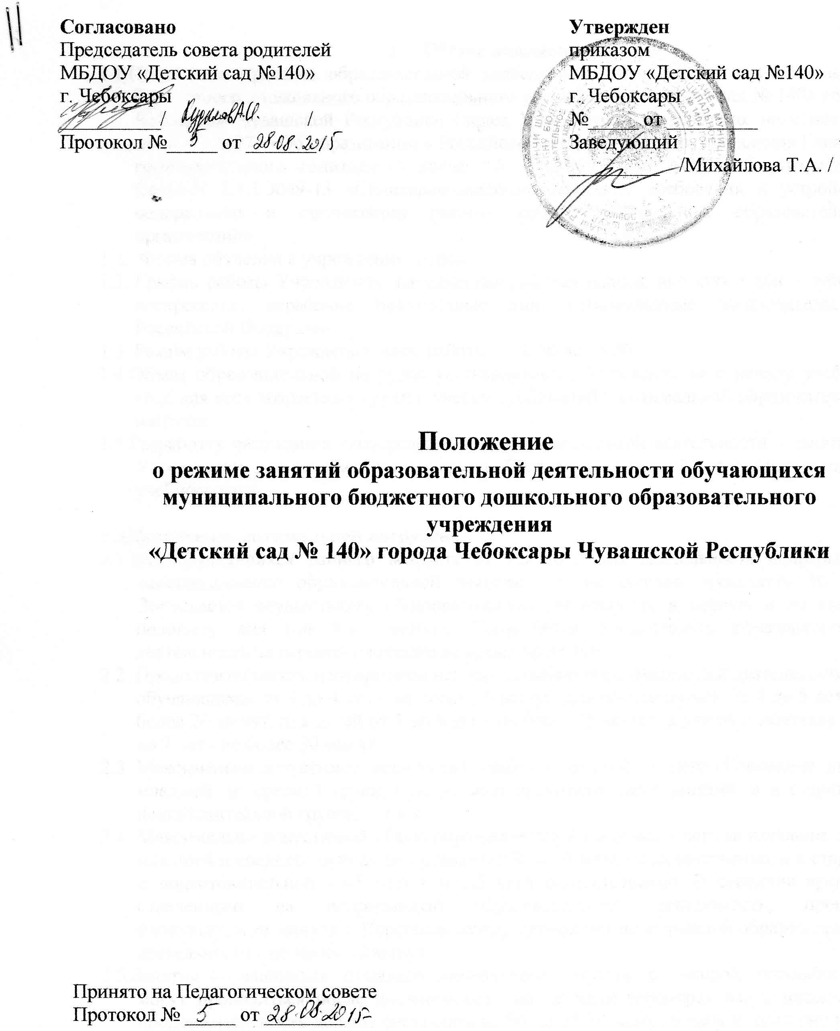
1. Общие положения
1.1.Положение о режиме образовательной деятельности обучающихся муниципального бюджетного дошкольного образовательного учреждения «Детский сад № 140» города Чебоксары Чувашской Республики (далее Учреждение) разработано на основании ст.30 ФЗ №273 «Об образовании в Российской Федерации», Постановления Главного государственного санитарного врача РФ от 15.05.2013г. №26 «Об утверждении СанПиН 2.4.1.3049-13 «Санитарно-эпидемиологические требования к устройству, содержанию и организации режима работы дошкольных образовательных организаций».
  - Форма обучения в учреждении: очная.
  - График работы Учреждения: пятидневная рабочая неделя, выходные дни – суббота, воскресенье, нерабочие праздничные дни, установленные законодательством Российской Федерации.
1.3. Режим работы Учреждения: часы работы – с 6.30 до 18.30.
1.4.Объем образовательной нагрузки устанавливается Учреждением к началу учебного года для всех возрастных групп с учетом требований к оптимальной образовательной нагрузке.
1.5.Разработку расписания непосредственной образовательной деятельности – занятий, в Учреждении для всех возрастных групп обеспечивает старший воспитатель к началу учебного года.

2. Обеспечение оптимальной нагрузки
2.1.Для обучающихся раннего возраста от 1,5 до 3 лет длительность непрерывной непосредственно образовательной деятельности не должна превышать 10 мин. Допускается осуществлять образовательную деятельность в первую и во вторую половину дня (по 8-10 минут). Допускается осуществлять образовательную деятельность на игровой площадке во время прогулки.
2.2. Продолжительность непрерывной непосредственно образовательной деятельности для обучающихся от 3 до 4 лет - не более 15 минут, для обучающихся от 4 до 5 лет - не более 20 минут, для детей от 5 до 6 лет - не более 25 минут, а для обучающихся от 6 до 7 лет - не более 30 минут.
2.3. Максимально допустимое количество учебных занятий в первой половине дня в младшей и средней группах не должно превышать двух занятий, а в старшей и подготовительной группах - трех.
2.4. Максимально допустимый объем образовательной нагрузки в первой половине дня в младшей и средней группах не превышает 30 и 40 минут соответственно, а в старшей и подготовительной - 45 минут и 1,5 часа соответственно. В середине времени, отведенного на непрерывную образовательную деятельность, проводят физкультурные минутки. Перерывы между периодами непрерывной образовательной деятельности - не менее 10 минут.
2.5.Занятия обучающихся старшего дошкольного возраста во второй половине дня могут проводиться после дневного сна, но не чаще двух-трех раз в неделю. Ее продолжительность должна составлять не более 25-30 минут в день и, если они носят статический характер, в середине занятия следует проводить физкультминутку.
2.6. Образовательную деятельность, требующую повышенной познавательной активности и умственного напряжения детей, следует организовывать в первую половину дня. Для профилактики утомления детей рекомендуется проводить физкультурные, музыкальные занятия, ритмику и т.п.
2.6. Занятия по дополнительному образованию (студии, кружки, секции) недопустимо проводить за счет времени, отведенного на прогулку и дневной сон. Продолжительность этих занятий не должна превышать для обучающихся от 3 до 4 лет - не более 15 минут, для обучающихся от 4 до 5 лет - не более 20 минут, для обучающихся от 5 до 6 лет - не более 25 минут, а для обучающихся от 6 до 7 лет - не более 30 минут. Участие обучающегося более чем в двух дополнительных занятиях нецелесообразно.
2.7. С обучающимися второго и третьего года жизни занятия по физическому развитию основной программы дошкольного образования осуществляют по подгруппам 2-3 раза в неделю. С обучающимися второго года жизни занятия по физическому развитию основной образовательной программы проводят в групповом помещении, с обучающимися третьего года жизни - в групповом помещении или в физкультурном зале.
Рекомендуемое количество обучающихся в группе для занятий по физическому развитию и ее длительность в зависимости от возраста обучающихся:
 | возраст обучающихся
 | от 1г. до 1г.6 | от 1г.  до 2 | от 2 л.  до 3 | старше 3-х лет
 |  |  |  | 3-4 года | 4-5 лет | 5-6 лет | 6-7 лет
число обучающихся | 2-4 | 4-6 | 8-12 | вся группа | вся группа | вся группа | вся группа
продолжительность | 6-8 | 8-10 | 10-15 | 15 | 20 | 25 | 30
2.8.Занятия по физическому развитию основной образовательной программы для обучающихся в возрасте от 3 до 7 лет организуются не менее 3 раз в неделю.
2.9. Один раз в неделю для обучающихся 5-7 лет следует круглогодично организовывать занятия по физическому развитию детей на открытом воздухе. Их проводят только при отсутствии у обучающихся медицинских противопоказаний и наличии у обучающихся спортивной одежды, соответствующей погодным условиям. В теплое время года при благоприятных метеорологических условиях непосредственно образовательную деятельность по физическому развитию рекомендуется организовывать на открытом воздухе.
2.10.При организации режима пребывания обучающихся в детском саду недопустимо использовать занятия в качестве преобладающей формы организации обучения. В течение дня необходимо предусматривать сбалансированное чередование специально организованных занятий, нерегламентированной деятельности, свободного времени и отдыха обучающихся.
2.11.В летний период учебные занятия не проводятся. Рекомендуется проводить спортивные и подвижные игры, спортивные праздники, экскурсии и др. во время прогулки.
2.12.Занятия с обучающимися проводятся воспитателями в групповых комнатах. Занятия по физическому развитию и музыке проводятся специалистами в музыкальном и спортивном залах.
2.13.Индивидуальные, коррекционные занятия с педагогом-психологом и учителем – логопедом проводятся в первую и во вторую половину дня, согласно их графика работы, продолжительность занятий составляет: младший дошкольный возраст – 10-15 минут; старший дошкольный возраст – 20-25 минут. Занятия проводятся в специально организованных кабинетах.
2.14. Необходимо в течение дня обеспечивать баланс разных видов активности обучающихся -умственной, физической, а также разных видов детской деятельности, среди которых ведущим видом деятельности выступает игра.
2.15.При организации занятий с использованием компьютеров, необходимо соблюдать условия просмотра презентаций и видеоматериалов: оптимальное расстояние для зрения - 2,0-5,5 м от экрана. Обучающимся следует сидеть не сбоку, а прямо перед экраном. Освещение при этом может быть как естественным, так и искусственным. Однако свет не должен попадать в глаза, а источники света не должны отражаться на экране монитора (телевизора).
2.16.Образовательный процесс осуществляется в соответствии с Основной общеобразовательной программой дошкольного образовательного Учреждения, определяется учебным планом Учреждения.

3.Ответственность
3.1.Аминистрация Учреждения, воспитатели, младшие воспитатели, педагоги-специалисты несут ответственность за жизнь, здоровье детей в период организации образовательной деятельности, реализацию в полном объеме учебного плана, качество реализуемых образовательных программ, соответствие применяемых форм, методов и средств организации образовательного процесса возрастным, психофизиологическим особенностям обучающихся.

